- 機上麥克風使用步驟(PD150攝影機)
STEP1：將旋鈕轉開
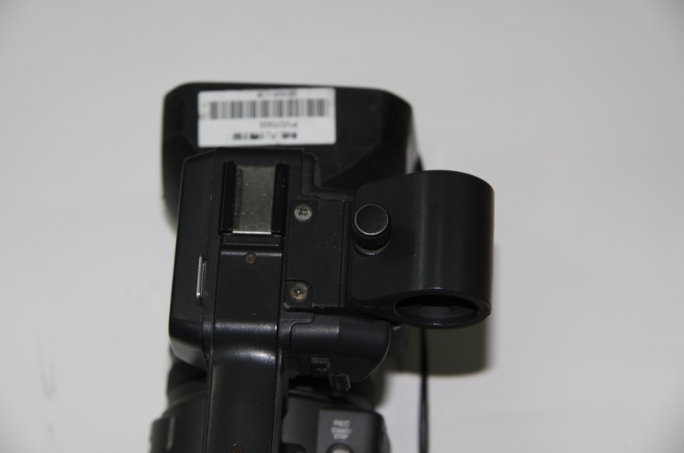
STEP2：將麥克風架上 再轉緊
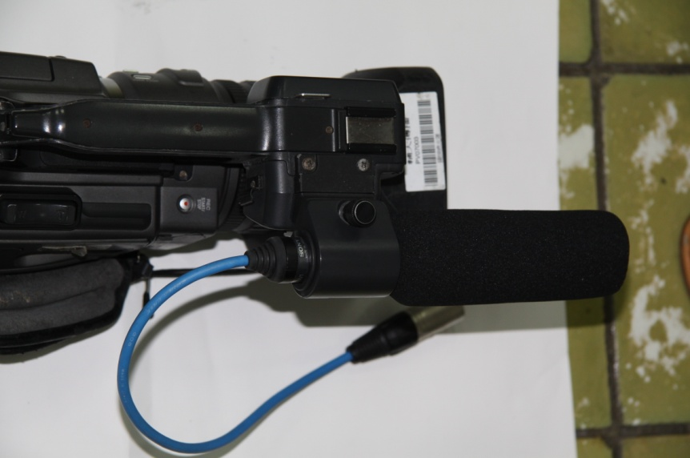

STEP3：將攝影機INPUT 1與CANON線如下圖組合
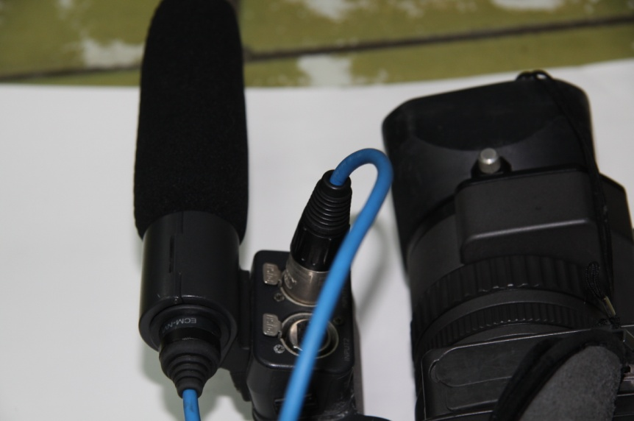
公
母
STEP4：完成圖
